2019-2020-1学期课堂教学效果问卷分析报告

**1. 方法与数据来源**

数据采集方法：问卷星

问卷对象：全校本科专业在校生

问卷时间：2019年11月7日至11月15日

回收有效问卷：14240份

分析方法：SPSS

问卷指标与项目：基于现行纸质问卷调查表

**2.结果与分析**

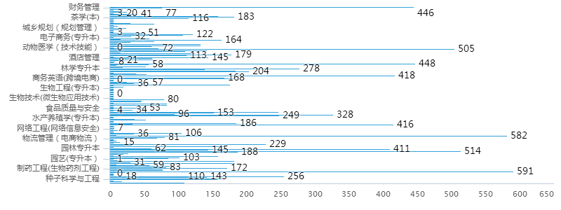

图1：参与测评的学生所在专业情况

图1可以看出：学生对问卷还不熟悉，新的方法在理念和认知上需要师生共同推进。

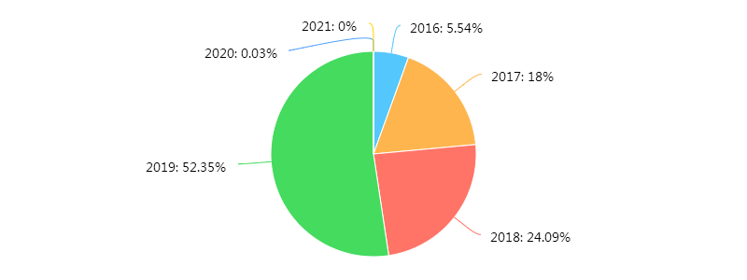

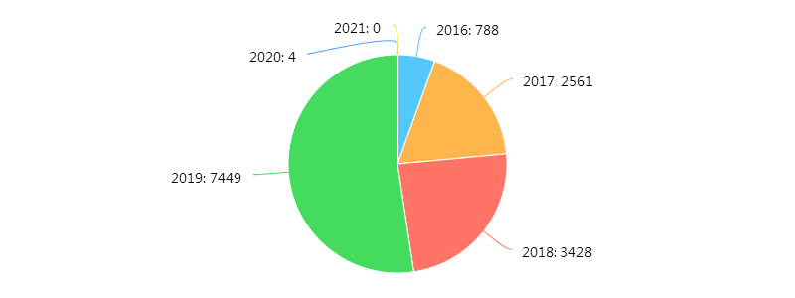

图2：参与测评的学生年级情况

图2可以看出：2019级（大一）学生是本次问卷的主要对象，2016级（大四）学生正在准备考研或者其他活动较多，课堂学时和课程较少，参与度较低。

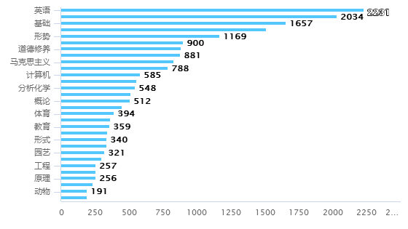

图3：参与测评的学生涉及课程情况

图3和图2得到了印证，问卷涉及到的课程主要是大学英语、法律基础、形势与政策、思想道德修养、计算机等通识课程，这类课程多为大班教学。

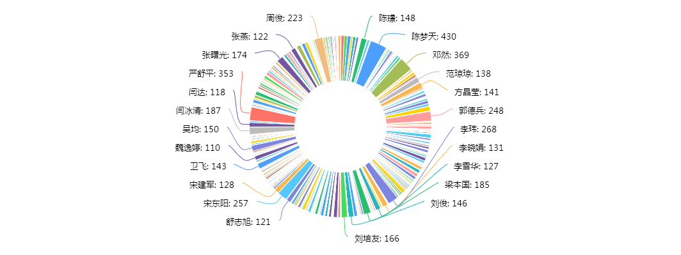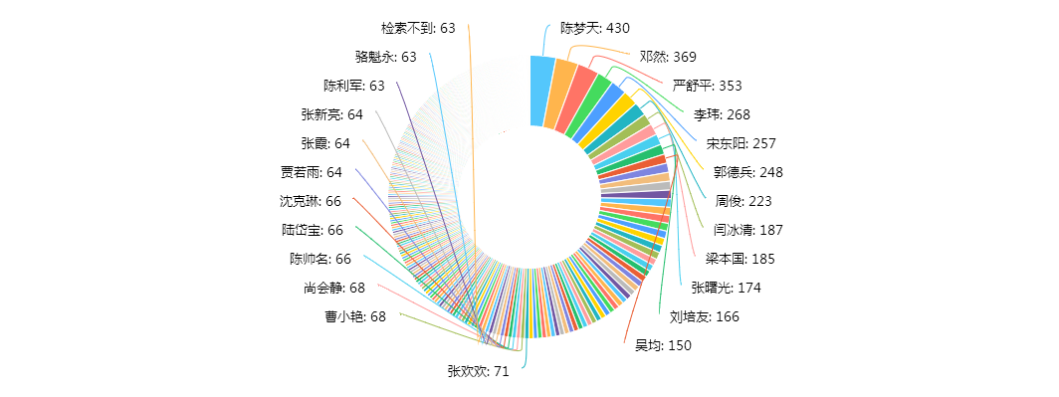

图4：任课教师情况

图4任课教师情况和图3、图2共同印证本次问卷的主体是新生，主要课程是通识课，可作为教学督导和检查的一个方向。

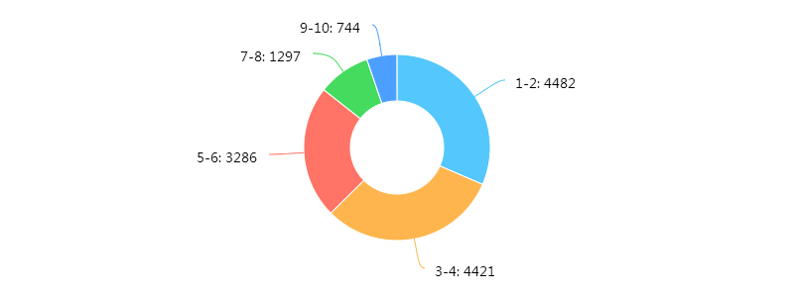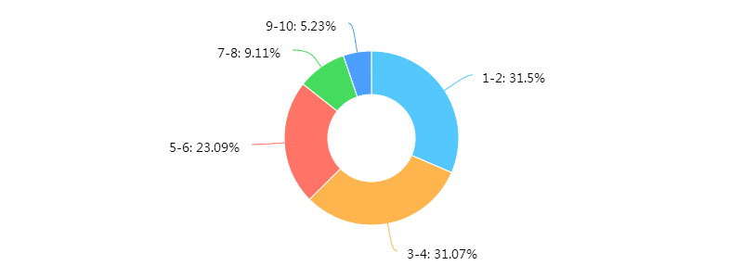

图5：上课节次情况

图5上课时间来看，我校教学资源紧张，教学供给不足，随着办学规模的扩大，需要关注7、8、9、10节的上课情况和教学效果。

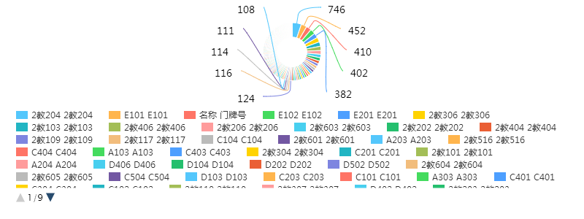

图6：教室使用情况

图6可以看出2教204、E101、E102、E201、2教306等教室的使用频率很高，这一方面要求教学后勤保障上要重点关注，另一方面要求各教学单位在排课时要注意资源的统筹使用。

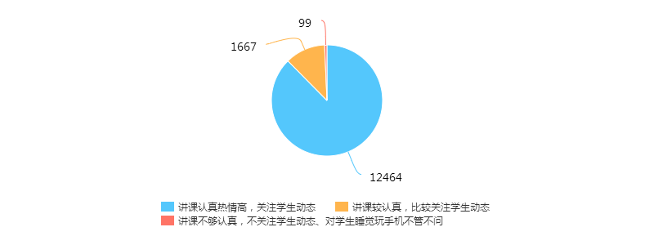

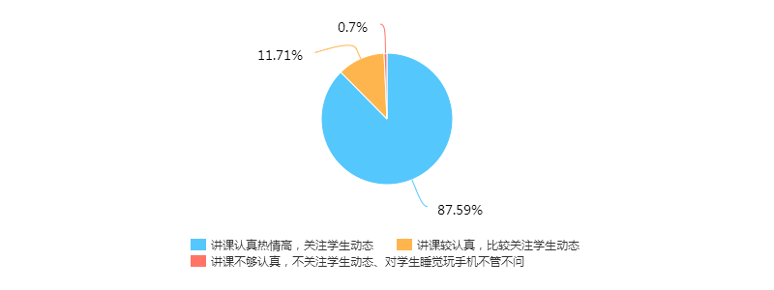

图7：教师教学态度

图7可以看出：学生对教师的教学态度整体认可，87.6%的教师上课认真、关注学生动态。

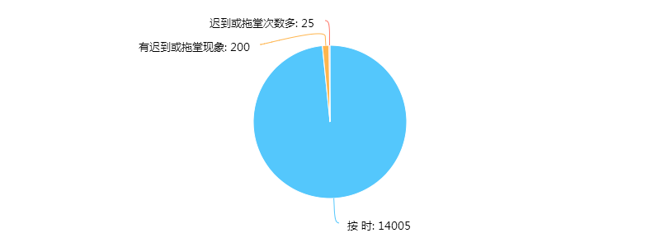

图8：是否按时上下课

图8表明部分老师有迟到和拖堂现象，经与相关老师沟通反馈，相关老师表示迟到现象没有出现，但是存在拖堂和不下课的情况。

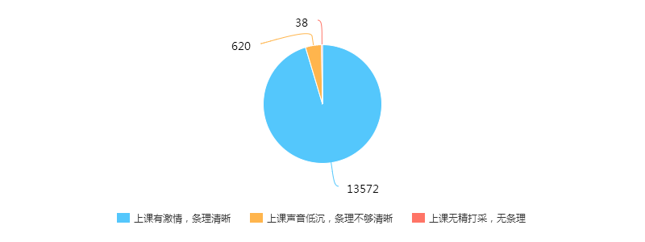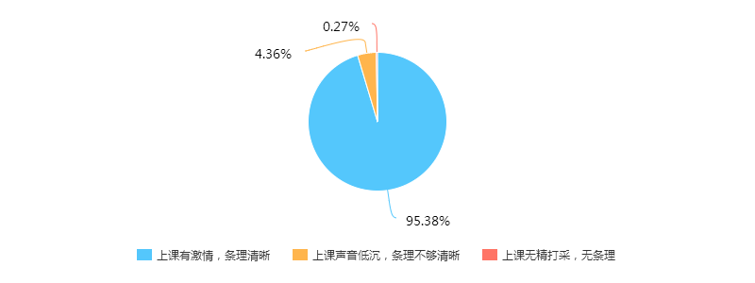

图9：教师上课态度

图9表明绝大多数（95.38%）的老师课堂上精神饱满，条理清晰，需要坚持和鼓励。

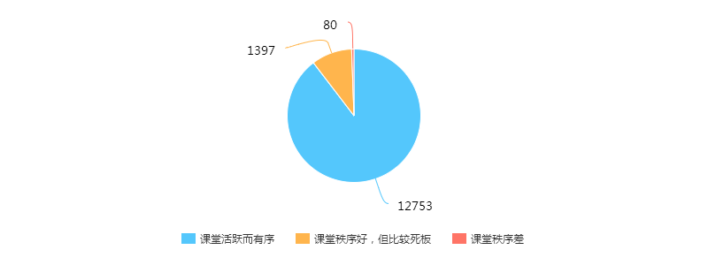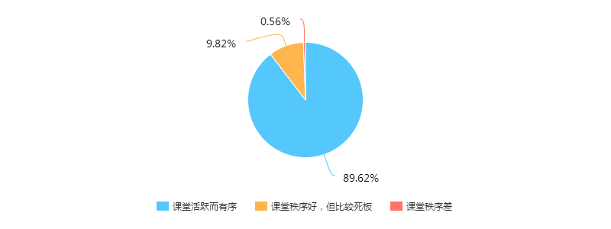

图10：课堂秩序

图10表明我校课堂秩序整体上（89.6%）活跃有序，也有近10%的课堂教学缺乏设计，不能引起学生的兴趣。

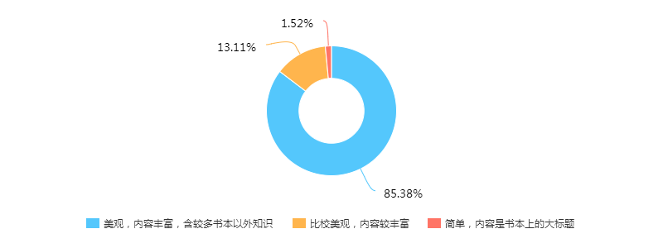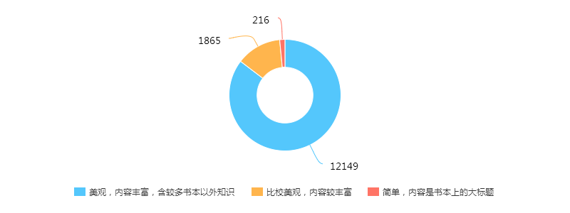

图11：课件评价

图11看出，绝大多数（85.38%）的教学课件得到了学生的认可，丰富了教学信息、拓展了教学资源。

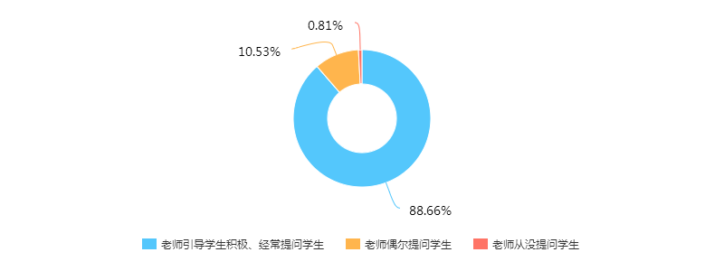

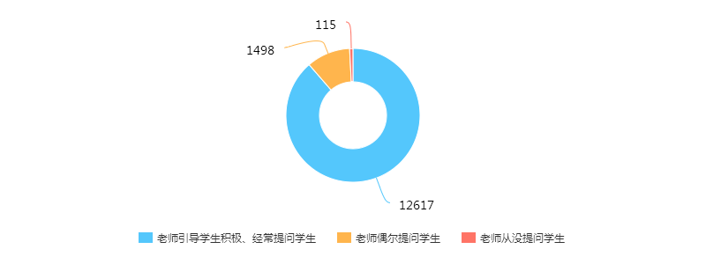

图12：课堂互动

图12表明课堂提问这种的经典教学方式依然被广泛有效地使用。

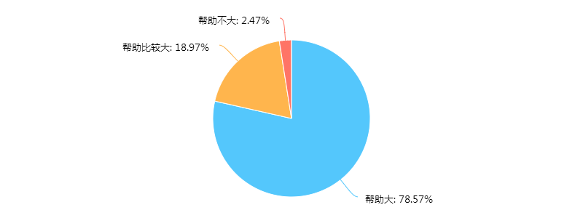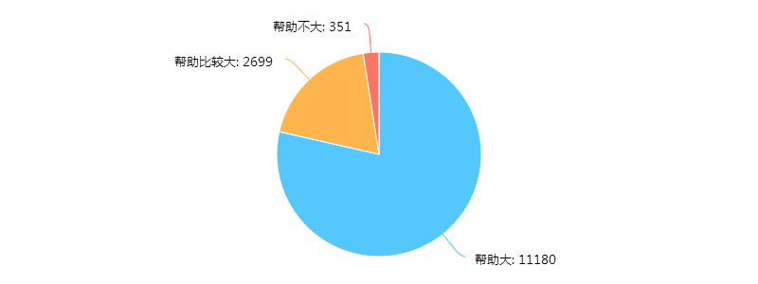

图13：对学生的帮助

图13表明：大部分学生（78.6%）认可学校的教学计划安排和课程设置。

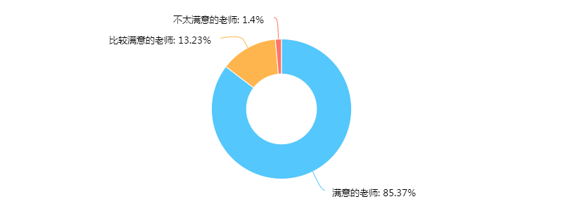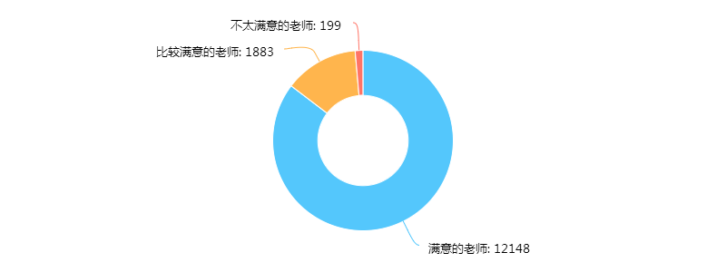

图14：对任课教师的评价

图14表明：大部分学生认可任课教师，对教师的满意度较高。

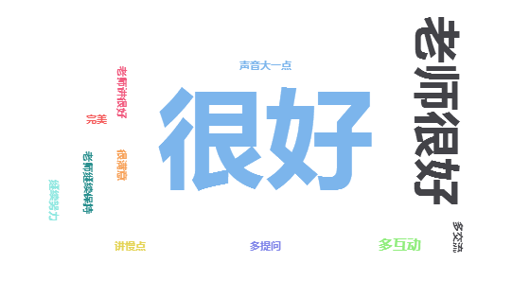

图15：评价词频

图15词频分析一方面说明学生的主观评价和客观评价一致性高，另一方面看出学生没有深刻思考作为教育消费者应该如何提出自己的有效诉求，主观问题回应比较随意，这要通过反馈和沟通加以改进。

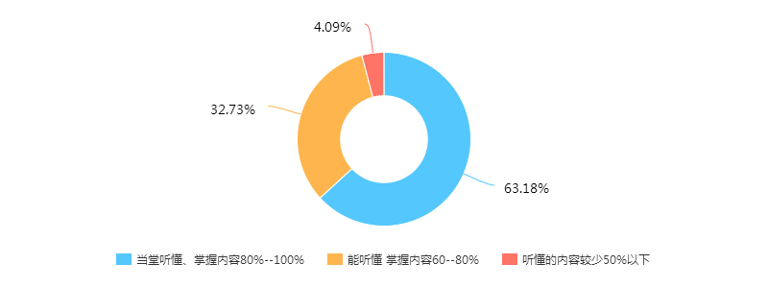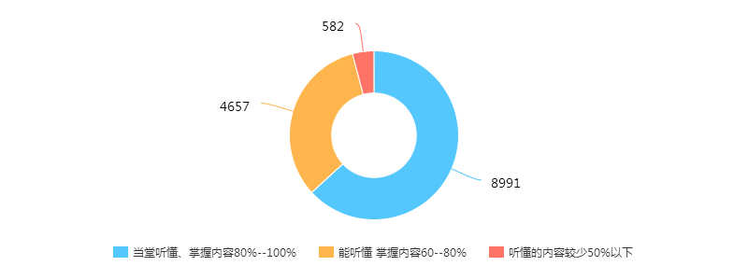

图16：课堂难度

图16表明，尽管学生对教师的教学能力和教学态度教学水平认可度很高，但是**教学效果的达成度依然需要提升**，虽然大部分课程属于通识课，整体难度不高，但是有32.7%的学生只能当堂听懂教学内容的60%-80%，这和前面调研数据呈负相关趋势。这需要从**教学设计和学情分析**等方面进一步研究，找到原因，提高教学达成度。

在一维统计分析的基础上，分别以课堂互动、课堂表现、课堂氛围、课件制作、学生兴趣等和教学达成度间进行二维分析，得到如下结果：

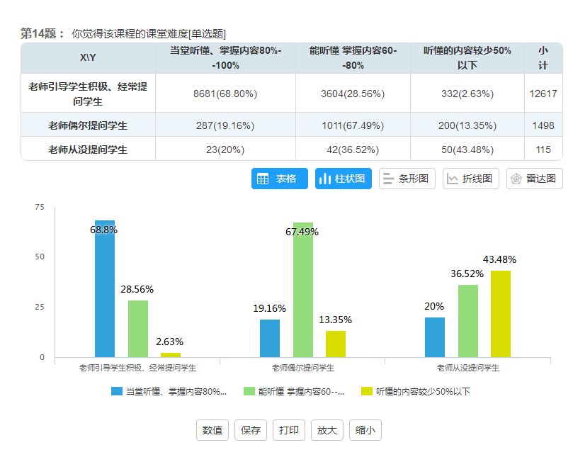

图17：课堂互动和教学达成度的关联

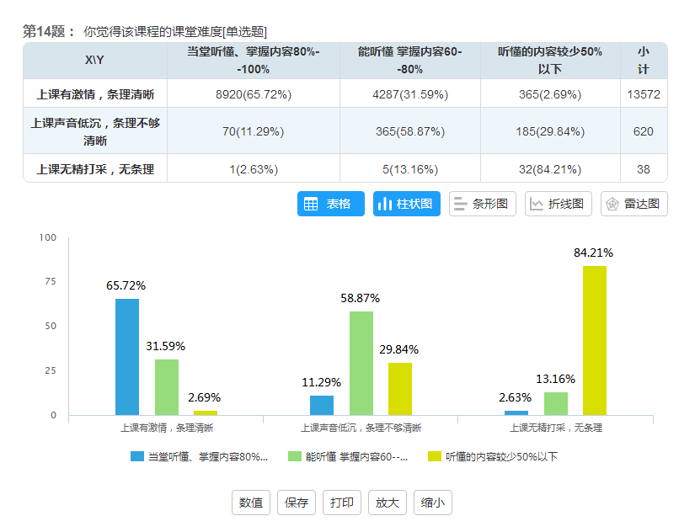

图18：课堂表现和教学达成度的关联

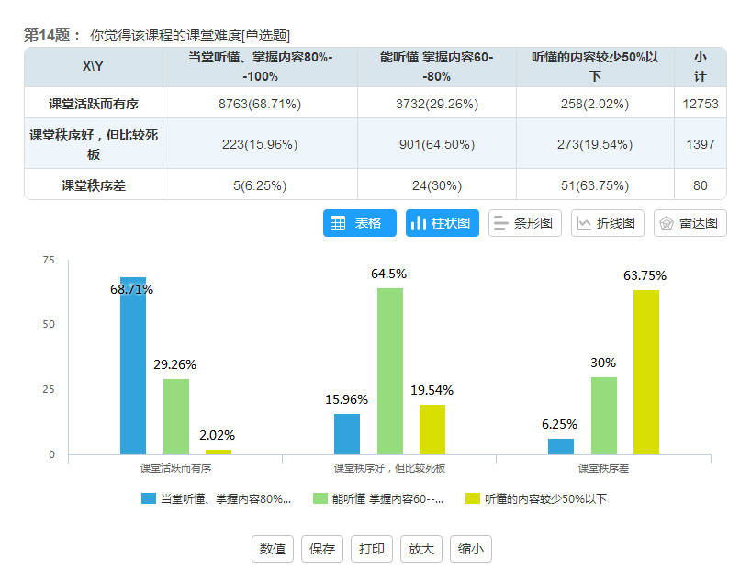

图19：课堂氛围和教学达成度的关联

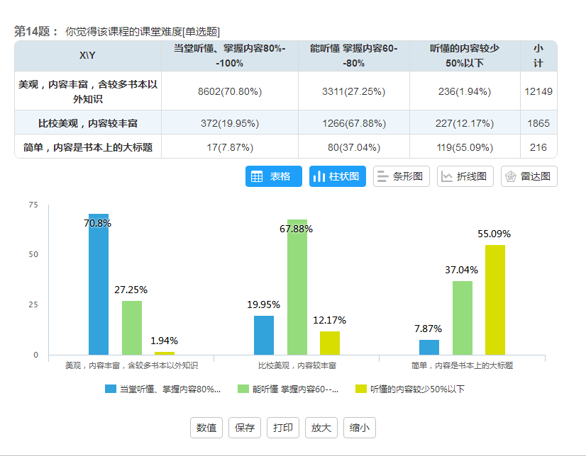

图20：课件制作和教学效果达成度的关联

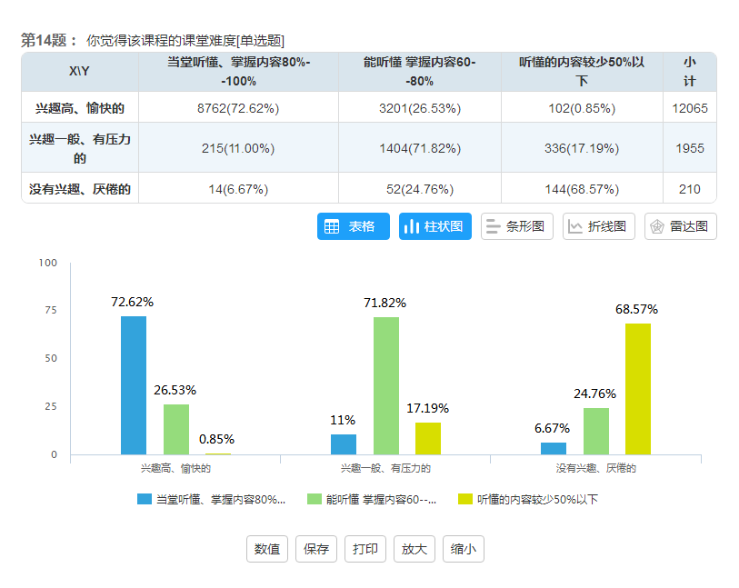

图21：学生兴趣和教学达成度的关联

综合分析图17、图18、图19、图20、图21可以看出：一是学生的关注度决定着教学达成度的实现，统计数据中认为课堂互动少、教师课堂表现不好、课堂氛围不佳、课件制作不良的答卷者大部分只能当堂听懂不到50%；二是认为教师表现很好、自己也很感兴趣的学生仍然有30%左右不能当堂完全听懂课堂教学内容，这反映了课堂教学研究学情不够需要因材施教；知识结构与层次细分不准需要轻重有别；重点知识凝练不多需要强化记忆；教学方法创新不强需要改进学习。

**3.关于本次问卷调查的几点思考**

一是准备不足，问卷原本预想覆盖全部本科专业的所有学生和本学期全部开设课程，问卷的实际回收统计和预设差别较大。这需要在今后的工作中持续改进，让广大师生从理念上认可，操作上执行；二是问卷中的题目设置基于现行纸质问卷表，有些问题存在重复性和指向性不强的现象，需要在今后的工作中研究指标，合理、严谨、高效的设置问题；三是主观题目有效信息比例不高，需要加强对问卷对象的解释和说明，为更好的使用好问卷调查方法收集更为全面真实的基础数据。